**Promesas**

Las promesas son un concepto para resolver el problema de asincronía de una forma mucho más elegante y práctica que, por ejemplo, utilizando funciones callbacks directamente.

Como su propio nombre indica, una promesa es algo que, en principio pensamos que se cumplirá, pero en el futuro pueden ocurrir varias cosas:

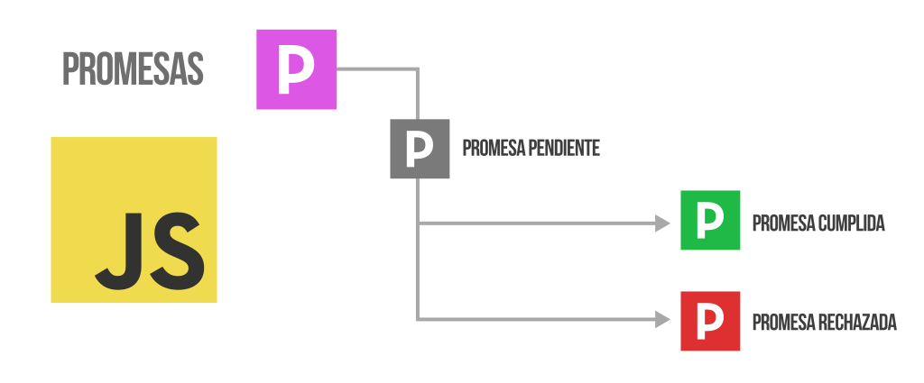

* La promesa se cumple (promesa resuelta)
* La promesa no se cumple (promesa se rechaza)
* La promesa se queda en un estado incierto indefinidamente (promesa pendiente)

Con estas sencillas bases, podemos entender el funcionamiento de una promesa en Javascript. Antes de empezar, también debemos tener claro que existen dos partes importantes de las promesas: como consumirlas (utilizar promesas) y como crearlas (preparar una función para que use promesas y se puedan consumir).

Promesas en Javascript

Las promesas en Javascript se representan a través de un , y cada promesa estará en un estado concreto: pendiente, aceptada o rechazada. Además, cada promesa tiene los siguientes métodos, que podremos utilizar para utilizarla:

|  |  |
| --- | --- |
| Métodos | Descripción |
| .then(resolve) | Ejecuta la función callback resolve cuando la promesa se cumple. |
| .catch(reject) | Ejecuta la función callback reject cuando la promesa se rechaza. |
| .then(resolve,reject) | Método equivalente a las dos anteriores en el mismo .then(). |
| .finally(end) | Ejecuta la función callback end tanto si se cumple como si se rechaza. |

**Consumir una promesa**

La forma general de consumir una promesa es utilizando el .then() con un sólo parámetro, puesto que muchas veces lo único que nos interesa es realizar una acción cuando la promesa se cumpla:

fetch("/robots.txt").then(function(response) {

/* Código a realizar cuando se cumpla la promesa */

});

Lo que vemos en el ejemplo anterior es el uso de la función fetch(), la cuál devuelve una promesa que se cumple cuando obtiene respuesta de la petición realizada. De esta forma, estaríamos preparando (de una forma legible) la forma de actuar de nuestro código a la respuesta de la petición realizada, todo ello de forma asíncrona.

Recuerda que podemos hacer uso del método .catch() para actuar cuando se rechaza una promesa:

fetch("/robots.txt")

.then(function(response) {

/* Código a realizar cuando se cumpla la promesa */

})

.catch(function(error) {

/* Código a realizar cuando se rechaza la promesa */

});

Observa como hemos indentado los métodos .then() y .catch(), ya que se suele hacer así para que sea mucho más legible para él. Además, se pueden encadenar varios .then() si se siguen generando promesas y se devuelven con un return:

fetch("/robots.txt")

.then(response => {

return response.text(); // Devuelve una promesa

})

.then(data => {

console.log(data);

})

.catch(error => { /* Código a realizar cuando se rechaza la promesa */ });

No olvides indicar el return para poder encadenar las siguientes promesas con .then(). Tras un .catch() también es posible encadenar .then() para continuar procesando promesas.

De hecho, usando arrow functions se puede mejorar aún más la legibilidad de este código, recordando que cuando sólo tenemos una sentencia en el cuerpo de la arrow function hay un return implícito:

fetch("/robots.txt")

.then(response => response.text())

.then(data => console.log(data))

.finally(() => console.log("Terminado."))

.catch(error => console.error(data));

Observese además que hemos añadido el método .finally() para añadir una función callback que se ejecutará tanto si la promesa se cumple o se rechaza, lo que nos ahorrará tener que repetir la función en el .then() como en el .catch().

En todo este apartado hemos visto como utilizar o consumir una promesa haciendo uso de .then(), que es lo que en la mayoría de los casos necesitaremos.